下関市豊浦コミュニティ情報プラザ　特産品コーナー範囲図

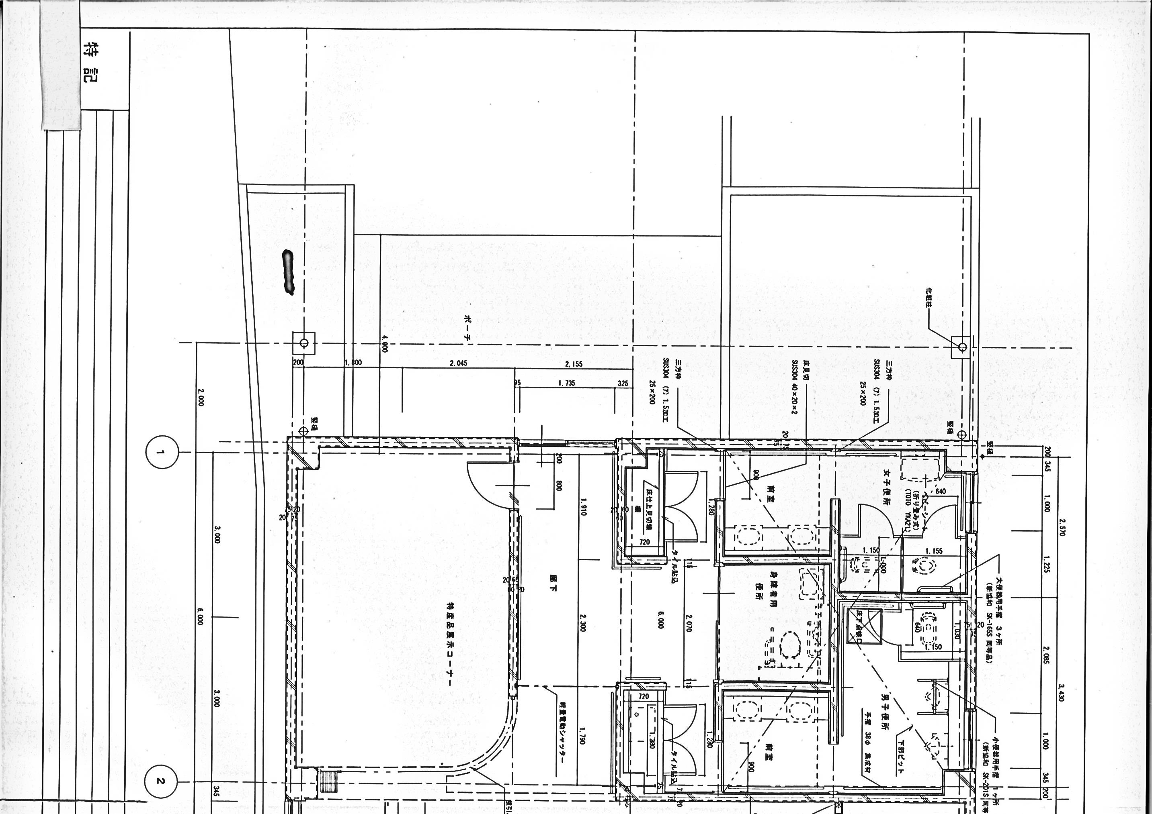

（参考）特産品コーナー　面積算定

※机上面積測定

縮尺率：１／６３．３３

①５５．０３㎜×７１．０３㎜＝３．４８５m×４．４９８m＝１５．６７５㎡

②　５．８０㎜×８５．５８㎜＝０．３６７m×５．４１９m＝１．９８８㎡

③３６．７４㎜×２１．８２㎜＝２．３２６m×１．３８１m＝３．２１２㎡

④１９．１７㎜×２．６５０㎜＝１．２１４m×０．１６７m＝０．２０２㎡

⑤１９．１７㎜×１９．１７㎜×π÷４＝（１．２１４ｍ）２×３．１４÷４＝１．１５６㎡

①～⑤の合計：２２．２３３≒２２．２３㎡

3.485m×4.498m≒15.675㎡

1.214m×0.167m≒0.202㎡

0.367m×5.419m≒1.988㎡

1.214m×1.214m×π÷4≒1.156㎡

2.326m×1.381m≒3.212㎡